（公社）日本鋳造工学会 第１８３回全国講演大会

**カタログ展示コーナー・ＰＲセッションのご出展検討のお願い**

（公社）日本鋳造工学会関東支部 支部長

　　　　　　　　　　　　　　　　　　　　　　　　　第１８３回全国講演大会　実行委員長

　　　　　　　　　　　　　　　　　　　　　　 　　 　　駒崎 徹

　拝啓　貴社ますますご隆盛のこととお喜び申し上げます。

　当学会の活動には、日頃から格別のご高配を賜り、厚く御礼申し上げます。

　さて、当学会では来る２０２４年５月２４日（金）から５月２７日（月）の４日間（ただし、カタログ展示・ＰＲセッションは５月２５日（土）･５月２６日（日）の２日間）早稲田大学 西早稲田キャンパスにおいて（公社）日本鋳造工学会第１８３回全国講演大会を開催いたします。

　今大会における「カタログ展示・ＰＲセッション」につきましては、通常通りのオンサイト開催で実施いたします。

そこで「カタログ展示・ＰＲセッション」の事前に募集概要をご案内させていただきます。開催内容の詳細は後日改めて連絡いたしますが、開催時には全国講演大会をさらに有意義なものにすべく、鋳造に関連する機器、機械設備、各種装置、原材料、副資材、新技術、新製品等のカタログ展示及びＰＲセッションへのご出展、ご参加を前向きにご検討いただければご幸甚にございます。

予定しております会場は講演大会と同じ敷地内にあり、カタログ展示等の観覧には非常に便利です。展示会場内では、来場者との商談、交流ができるように計画しております。参加来場者は、多くの方の参加が見込まれます。

また、出展企業は６０社で企画しており、ＰＲセッションにおいては１６社のプレゼンテーションを行い、各社の特色のある諸製品並びに技術内容をＰＲする場とします。

　会員ならびに関係会社、関連団体各位には、この趣旨をご理解頂きまして、是非ご出展を賜りますようお願い申し上げます。

敬具

開 催 要 項

１．目　　的　（公社）日本鋳造工学会第１８３回全国講演大会が開催されるにあたり、鋳造関連の機器、機械設備、各種機器、原材料、副資材、技術、製品等をひろく紹介することにより、業界、学会の発展に資することを目的とします。

２．主　　催 （公社）日本鋳造工学会　関東支部

３．期　　日 ２０２４年５月２５日（土）、５月２６日（日）　（９：００～１７：００）

４．会　　場　早稲田大学　西早稲田キャンパス

　　　　 　　 〒169-8555　東京都新宿区大久保３－４－１

５．広報方法　次の方法で本展示会開催を周知いたします。

　　　　　　　（１）（公社）日本鋳造工学会誌「鋳造工学」に会告を掲載します。

　　　　　　　（２）大会参加者に、“カタログ展示出品者名簿”と「ＰＲセッション」時間表を配布します。

　　　　　　　（３）講演大会への入場には大会参加申込手続を必要としますが、展示会場及び

「ＰＲセッション」会場には、どなたでも自由に入場できます。

６．大会日程

|  |  |  |  |
| --- | --- | --- | --- |
|  | 技術講習会 | ５月２４日（金） | 早稲田大学　西早稲田キャンパス |
| 研究発表講演会 | ５月２５日（土）  ５月２６日（日） | 早稲田大学　西早稲田キャンパス |
| **カタログ展示会** | **５月２５日（土）**  **５月２６日（日）** | 早稲田大学　西早稲田キャンパス  55号館　1F |
| **ＰＲセッション** | **５月２５日（土）**  **５月２６日（日）** | 早稲田大学　西早稲田キャンパス  55号館　1F会議室 |
|  | 工場見学会 | ５月２７日（月） | 数班に分かれて実施します。　詳しくは鋳造工学会誌２月号の会告をご覧下さい。 |

※出展者には懇親会招待券を１小間につき１枚差し上げます。

【　会　場　案　内　】

【早稲田大学　西早稲田キャンパス】

　　　　　〒169-8555　東京都新宿区大久保３－４－１

55号館1階アトリウム

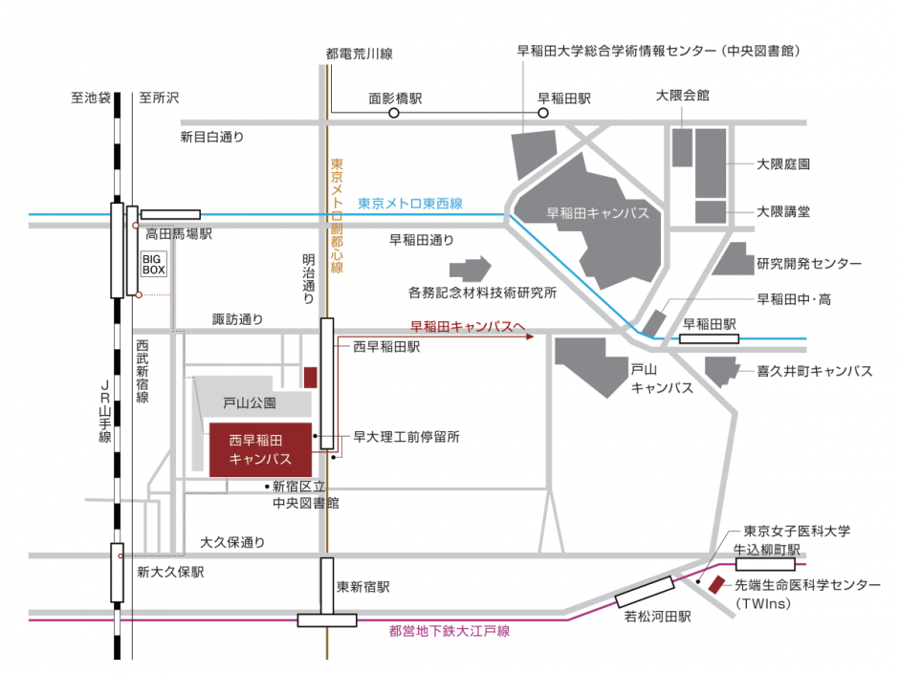　　　　　　

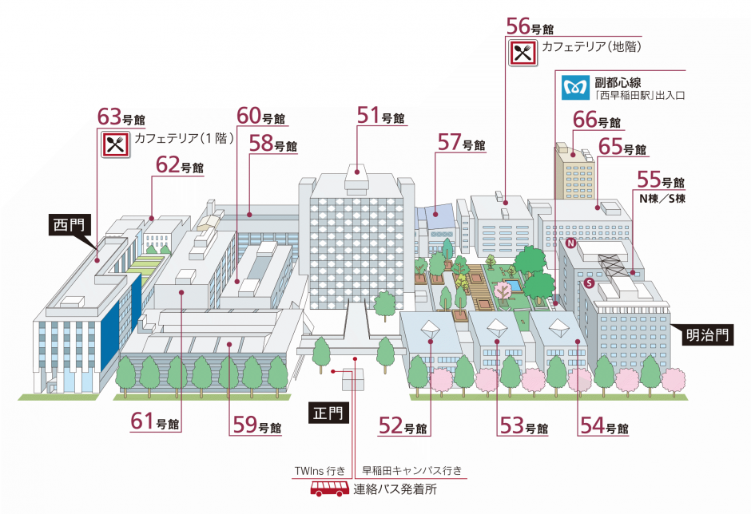

JR山手線 高田馬場駅から徒歩15分

西武新宿線 高田馬場駅から徒歩15分

副都心線 西早稲田駅に直結

東西線 早稲田駅から徒歩22分

申 込 要 項

１．展示小間

（１）小間寸法　　間口　１,８００　m/m　× 奥行 ６００ m/m × 高さ ７００ m/m

　　　　　　　　　背面のパーテーションは２，０００　m/mを予定

　　　（ただし、講義用机を借用使用する関係で若干のサイズ変更があるかもしれません）

（２）申込みは何小間でも可能です。（ただし、申込み多数の場合は制限する場合があります。）

（３）小間の割当や配置については、先着順に事務局にて行います。小間割に希望がある場合は、申込用紙の展示内容覧に記入してください。事務局で配慮致します。また、場所の指定は承れません。

２．出展料　　１小間につき　**３０，０００ 円　（税込）**

３．申込み方法

　　　本案内状添付の申込書に所要事項御記入の上、出展料を添えて下記の要領でお申込みください。なお、満員になり次第締切らせて頂きます。

（１）申込み先

〒321-4367　栃木県真岡市鬼怒ケ丘11番地

　　　　　　株式会社プロテリアル

　　　　　　　　　　素材研究所

（公社）日本鋳造工学会関東支部企業展示担当　　[担当：山根 英也]

Tel 0285-84-4441、　 Fax 0285-84-2283

[E-mail: hideya.yamane.ex@proterial.com]

（２）送金方法

　　（ａ）銀行振込　銀行名　　みずほ銀行　浅草支店

　　　　　　　　　　預金口座　　普通預金

　　　　　　　　　　口座名　　公益社団法人　日本鋳造工学会関東支部

　　　　　　　　　　口座番号　　１５２６０８０

　　　　　　　　（必ず口座番号を御記入下さい）

　　（ｂ）現金または小切手の場合（公社）日本鋳造工学会関東支部　会計担当

　　　　　　　 新東工業(株)　 332-0012 埼玉県川口市本町4-1-8 川口センタービル10F

会計担当；木村 時也

Tel　048-222-0111　 E-mail: 　t-kimura@sinto.co.jp

　　（注）銀行振込みの場合は領収書を発行いたしません。

　　　　　　必要があれば、請求書の発行を致します、お申し付けください。

（３）申込期限　**２０２４年２月２９日**

展 示 要 項

１．カタログ展示仕様概要

（１）カタログ展示は、展示机（長さ1,800m/m × 幅600m/m ×高さ700m/m ）程度の１台を１小間とし、台上及び腰は白布とします。背面のパーテーションは2000m/mを予定しております。だだし、講義机借用のため場所によって若干サイズが変わることがありますので、ご了承ください。

（２）隣接する小間の間仕切りは、色テープで仕切ります。

（３）機器等の製品を展示する場合、上記机の上に載る程度のものとし、床の重量制限のため、展示品の最大重量は２０㎏とします。

（４）社名は小間中央に標示致します。

（５）パネル等の掲示希望の場合、バックには掲示用のつい立を準備する予定でいます。この場合、パネルを立掛けることや画鋲で簡単に留めることもできますが、釘等によりパネル等を固定することはできません。場合によっては、画鋲を使用できない場合があります。

（６）装飾はできません。

（７）照明は既設照明のみとします。

（８）電源は共用となります。室内の数箇所に共用のコンセントを配線します。（容量は１００Ｖでパソコン程度の機器が使用できます。これ以上必要な場合は、別途御連絡ください。）

（９）椅子その他の持込みはできません。また、会場が狭いので椅子利用はご遠慮ください。

２．カタログ・パネルの持込み

（１）搬入　５月　２４日（金）１３：００～１８：００（予定）

５月　２５日（土）　８：００～９：００（予定）

　　　搬出　５月　２６日（日）１５：００～（予定）

　　　　※正確な日時が決定次第、ご連絡差し上げます。

（２）尚、駐車スペースがありませんので会場前での駐車はご遠慮ください。近隣の有料駐車場をご利用ください。

　　※会場となる早稲田大学が改装工事中のため、搬入自動車の指定駐車エリアが使用等の詳細は４月頃にご連絡致します。

３．管理保全

　　　展示品の管理は主催者において万全を期しますが、万一天災、盗難など事故がありましても主催者において責任を負いかねますので出展者におかれましても監視にご留意下さい。

４．参考

　　　展示小間のイメージ図を参考にしてください。

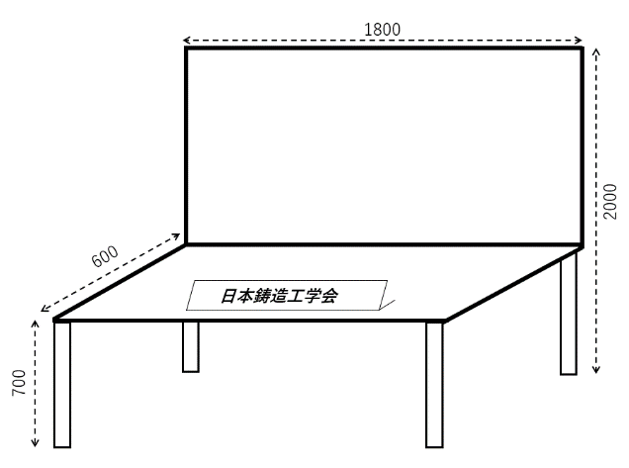　　　　　　　　　　　　　　　　　　　　　　　　　　　　　　展示小間のイメージ図

**＜　ＰＲセッションのご案内　＞**

カタログ展示に出展して頂いた内容を、より強くアピ－ルして頂くことを狙いとしてＰＲセッションを新しく設定しました。出展して頂いた企業の方々に希望によりＰＲを行っていただきます。

ＰＲセッション要 領

1. ＰＲタイムでは、企業が出展している商品の特徴，基礎知識，用途，使用方法，効能などについて説明する。（プレゼンテーション形式）
2. 開催時間　学術講演の時間割に準じて開催します。各社発表１５分＋質疑５分＝２０分，１６社を予定しています。
3. 会場にプロジェクターを用意します。HDMI端子のあるPCを、貴社でご用意ください。
4. ＰＲセッションは無料ですが、誠に勝手ながら先着順とし、予定数に達し次第募集を締め切らせていただきます。
5. 発表プログラムは、開催前に御連絡いたします。
6. 開催期間　（2日間）９：３０～１２：２５(予定)

（公社）日本鋳造工学会第１８３回全国講演大会

　　　　　　　　　カタログ展示・ＰＲセッション参加申込書

　　　　　　　　　　　　　　　　　　　　　　　　　　　　　　　令和　　年　　月　　日

（公社）日本鋳造工学会関東支部　御中

　　　別紙案内書の展示要項を了承し、下記のとおり出展料を添えて申込みます。

|  |  |  |  |
| --- | --- | --- | --- |
| 会　社　名 |  | | |
| 所　在　地 |  | | |
| 代表者名 |  | | |
| 連絡担当者 |  | | |
| メール |  | | |
| 電話番号 |  | | |
| 申込小間数 |  | 電　 源 | 有（　 A）・　無 |
| ＰＲセッション | 希望する。　　　　不要。  希望する場合はＰＲ題目を記入してください(後日連絡でも可)。  ＰＲ題目　「　　　　　　　　　　　　　　　　　　　　　　　」 | | |

　　　送金金額 円（　　　　　小間）

　　　送金方法 銀行振込　　　現金書留　　　小切手

　　　　　　　　（○で囲む。銀行振込の場合は、原則として領収書を発行いたしません。）

|  |
| --- |
| 業種(当てはまるものを○で囲む)  ：鋳造メーカ　鋳造設備　原材料　副資材　砂・中子　CAE　計測機器　その他(　　　　　) |
| 展示品名 （出展者名簿に記載しますので、展示カタログの品名を正確に御記入下さい）  [展示内容：カタログ類のみ，パネル等掲示：**有・無,** 製品/機器展示：**有・無**（○で囲む）] |

その他（連絡事項がございましたらお書きください）